Утверждена
постановлением
(наименование документа об утверждении, включая наименования
администрации городского поселения
органов государственной власти или органов местного
«Город Вяземский» Вяземского
самоуправления, принявших решение об утверждении схемы
муниципального района Хабаровского края
или подписавших соглашение о перераспределении земельных участков)
от |  | №

Схема расположения земельного участка или земельных участков
на кадастровом плане территории

Условный номер земельного участка: 27:06:0020855:ЗУ1
Местоположение: Хабаровский край, Вяземский район, г.Вяземский, ул. Шоссейная, д.33
Площадь земельного участка 3640 м²
Обозначение характерных точек границ | Координаты, м
Обозначение характерных точек границ | Х | Y

1 | 2 | 3
48 | 349402,93 | 2379342,17
1 | 349434,59 | 2379400,10
6 | 349391,14 | 2379425,11
4 | 349384,30 | 2379410,89
5 | 349380,71 | 2379406,06
7 | 349379,03 | 2379405,04
8 | 349371,72 | 2379396,81
2 | 349363,31 | 2379379,51
3 | 349360,40 | 2379380,57
46 | 349349,39 | 2379361,16
47 | 349368,70 | 2379351,37
9 | 349374,12 | 2379359,97
65 | 349378,65 | 2379359,07
49 | 349380,14 | 2379356,29
48 | 349402,93 | 2379342,17
22 | 349398,79 | 2379389,40
23 | 349398,95 | 2379389,44
24 | 349399,07 | 2379389,56
25 | 349399,11 | 2379389,72
26 | 349399,07 | 2379389,88
27 | 349398,95 | 2379390,00
28 | 349398,79 | 2379390,04
29 | 349398,63 | 2379390,00
30 | 349398,51 | 2379389,88
31 | 349398,47 | 2379389,72
32 | 349398,51 | 2379389,56
33 | 349398,63 | 2379389,44
22 | 349398,79 | 2379389,40
34 | 349383,43 | 2379360,13
35 | 349383,39 | 2379360,29
36 | 349383,27 | 2379360,41
37 | 349383,11 | 2379360,45
38 | 349382,95 | 2379360,41
39 | 349382,83 | 2379360,29
40 | 349382,79 | 2379360,13
41 | 349382,83 | 2379359,97
42 | 349382,95 | 2379359,85
44 | 349383,11 | 2379359,81
45 | 349383,27 | 2379359,85
64 | 349383,39 | 2379359,97
34 | 349383,43 | 2379360,13
10 | 349381,43 | 2379405,53
11 | 349381,39 | 2379405,69
12 | 349381,27 | 2379405,81
13 | 349381,11 | 2379405,85
14 | 349380,95 | 2379405,81
15 | 349380,83 | 2379405,69
16 | 349380,79 | 2379405,53
17 | 349380,83 | 2379405,37
18 | 349380,95 | 2379405,25
19 | 349381,11 | 2379405,21
20 | 349381,27 | 2379405,25
21 | 349381,39 | 2379405,37
10 | 349381,43 | 2379405,53

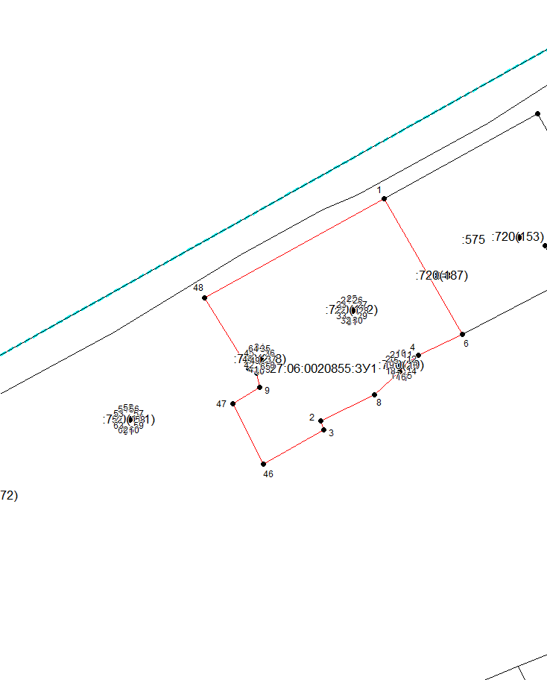
Система координат: МСК-27 зона 2
Масштаб 1:1000
Условные обозначения:

– граница образуемого земельного участка,
– граница учтенного земельного участка,
– граница кадастрового квартала,
– характерная точка границы земельного участка.

